Labоratоriya 10
Mavzu: CSS transition va animatsiya elementlarini yaratish
- Kirish qismi
Zamonaviy veb-saytlar foydalanuvchiga qulay, dinamik va interaktiv bo‘lishi uchun turli vizual effektlardan keng foydalanadi. Bunday effektlar ichida CSS transition (o‘tishlar) va CSS animation (animatsiyalar) eng ko‘p qo‘llaniladigan vositalardan hisoblanadi. Ular yordamida elementlarning harakatlanishi, hajmi o‘zgarishi, ranglar almashishi yoki boshqa ko‘plab o‘zgarishlar silliq va bosqichma-bosqich amalga oshiriladi. JavaScriptdan foydalanmasdan ham murakkab animatsion effektlar yaratish imkoniyati loyihalash jarayonini soddalashtiradi hamda sahifaning vizual ko‘rinishini yaxshilaydi.
Ushbu laboratoriya ishida talabalarning CSS transition va animation asoslarini o‘zlashtirishlari, oddiydan tortib murakkabgacha bo‘lgan animatsiyalarni mustaqil yaratish ko‘nikmalarini shakllantirish maqsad qilingan.
Ishning maqsadi
CSS transition tushunchasi va uning asosiy xususiyatlari bilan tanishish.
Transition yordamida element xossalarini silliq o‘zgartirishni amaliy o‘rganish.
CSS animation (keyframes animatsiya) mexanizmini o‘zlashtirish.
Turli animatsion effektlar yaratish, ularni optimallashtirish va sahifaga qo‘llash.
Interaktiv veb elementlar loyihalashda animatsiyalarni samarali qo‘llash bo‘yicha ko‘nikma hosil qilish.

3. Nazariy qism
3.1. CSS Transition tushunchasi
CSS transition — elementning biror bir CSS xossasi (masalan, rang, o‘lcham, pozitsiya, shaffoflik) o‘zgarishi mobaynida bu o‘zgarishni belgilangan vaqt davomida silliq amalga oshirish jarayonidir.
Transitionning asosiy maqsadi — statik o‘zgarishlarni ko‘rinarli, yumshoq va chiroyli holga keltirish.
Transitionni qo‘llash uchun quyidagi asosiy xossalar ishlatiladi:

1) transition-property: Qaysi xossa o‘zgarayotganini bildiradi.
Misol: transition-property: width;
2) transition-duration: O‘tish davomiyligini belgilaydi (sekundlarda).
Misol: transition-duration: 0.5s;
3) transition-timing-function: O‘tish tezligi qanday o‘zgarishini ko‘rsatadi.
Asosiy qiymatlar:(ease , linear , ease-in , ease-out , ease-in-out , cubic-bezier(x, y, z, t))
4) transition-delay
O‘tishni boshlanishidan oldin qancha kutish kerakligini bildiradi.
Transitionning umumiy yozilishi:
transition: property duration timing-function delay;

Amali qism:
Html cod
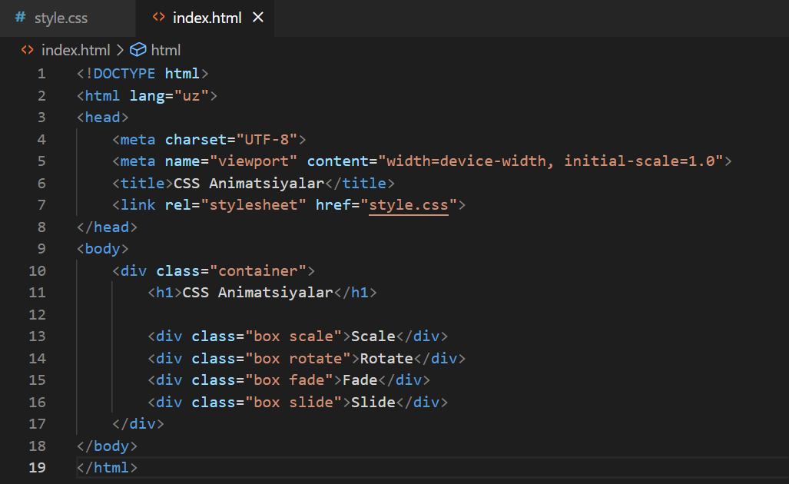

CSS cod
body {
margin: 0;
padding: 40px;
background: linear-gradient(135deg, #667eea, #764ba2);
font-family: Arial, sans-serif;
}

.container {
max-width: 800px;
margin: 0 auto;
}

h1 {
color: white;
text-align: center;
margin-bottom: 30px;
}

.box {
background: white;
padding: 30px;
margin: 20px 0;
border-radius: 10px;
text-align: center;
font-size: 1.2em;
cursor: pointer;
}

/* Scale */
.scale {
transition: transform 0.3s;
}
.scale:hover {
transform: scale(1.1);
}

/* Rotate */
.rotate {
transition: transform 0.5s;
}
.rotate:hover {
transform: rotate(360deg);
}

/* Fade */
@keyframes fade {
from { opacity: 0; }
to { opacity: 1; }
}
.fade {
animation: fade 2s;
}

/* Slide */
@keyframes slide {
from { transform: translateX(-100%); }
to { transform: translateX(0); }
}
.slide {
animation: slide 0.5s;
}
Natija:
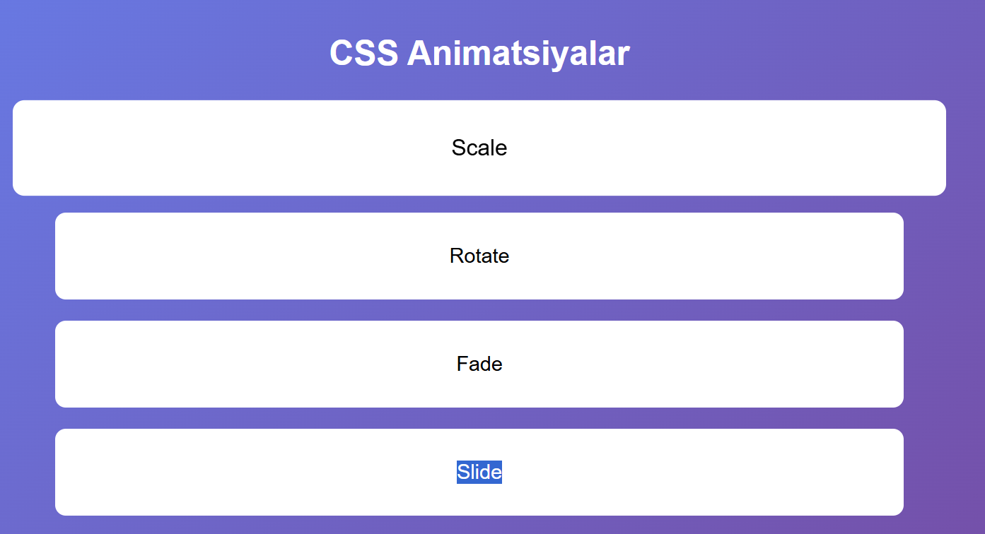

Css cod
.book:hover {
transform: scale(1.2) translateY(-20px);
box-shadow: 0 30px 60px rgba(0, 0, 0, 0.4);
z-index: 100;
}

Natija:
